**МКОУ «Санаторная школа- интернат № 82»**

**Классный час «День** **Пионерии».**

**Подготовила и провела: Антонова Л.А.**

**воспитатель 2 класса «А»**

**Новокузнецкий городской округ, 2023г.**

**Цель:**Формирование чувства ответственности за порученное дело.

**Задача:** познакомить ребят с детским движением на примере пионерской организации Советского Союза.

-показать важность пионерской организации в истории нашего государства;

-развивать кругозор, мышление, память;

-воспитывать чувство уважения к старшему поколению, чувство заботы по отношению к младшим.

**Ход беседы**

Пионерское движение в СССР было создано по инициативе Надежды Крупской 19 мая 1922 года. Членов пионерской организации было решено называть пионерами, что в переводе с французского означает «первопроходец».

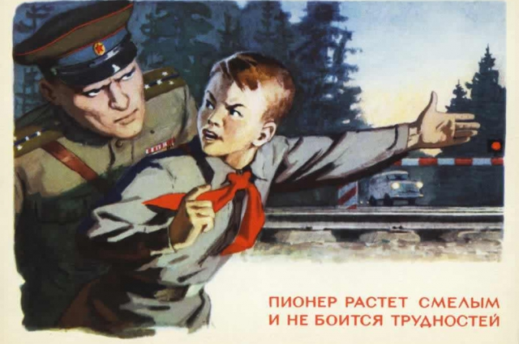В год создания пионерской организации движению было присвоено имя Спартака: руководители комсомола посчитали, что именно такое название будет символизировать силу, смелось и патриотизм членов организации. Целиком название звучало так: детские коммунистические группы имени Спартака. Такое имя пионерское движение носило в течение двух лет.

В 1924 году, после смерти Ленина, организации было присвоено имя вождя, а в 1926 году появилось новое официальное название: Всесоюзная пионерская организация им. В. И. Ленина. Оно сохранилось до конца существования движения.

Атрибутами движения стали : красный галстук, пилотка и пионерский значок .

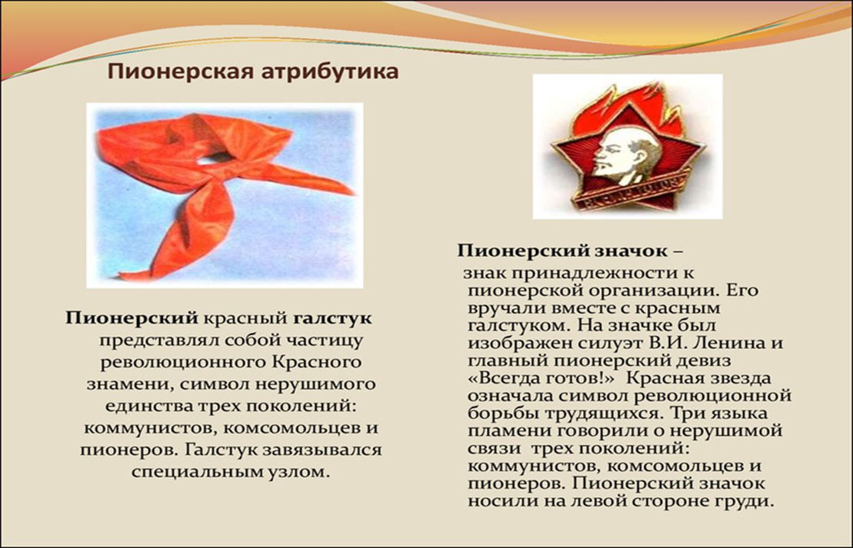

**Ученик:**

 «ПИОНЕРСКИЙ ГАЛСТУК»

Как повяжешь галстук,  
Береги его:  
Он ведь с красным знаменем  
Цвета одного.  
А под этим знаменем  
В бой идут бойцы,  
За отчизну бьются  
Братья и отцы.  
  
Как повяжешь галстук,  
Ты – светлей лицом…  
На скольких ребятах  
Он пробит свинцом!..  
Пионерский галстук –  
Нет его родней!  
Он от юной крови  
Стал еще красней.  
  
Как повяжешь галстук,  
Береги его:  
Он ведь с красным знаменем  
Цвета одного.

А как приветствовали пионеры друг друга? *(отдавали салют)*

 Салют — жест-символ, пионерское приветствие: пять плотно сжатых пальцев руки, поднимаются над головой, когда произносится девиз. Открытая ладонь означает, что пионер открытый, честный, всегда готов придти на помощь. А пять пальцев, сжатых вместе - пионеры дружны между собой. Пионеры, которые всё знают, умеют и могут повести за собой других, считаются лидерами. Такими лидерами сможете, стать и вы, если очень этого захотите. А чтобы стать лидером, нужно сначала исследовать все дела пионеров, выполнять поручения, познакомиться ближе с организацией, сделать много полезных, добрых дел. Давай –те же познакомимся с делами пионеров:

1.Пионеры занимались общественно полезной деятельностью: собирали металлолом, макулатуру, сажали цветы и деревья и выращивали животных. Лучшим из лучших полагались награды. Из всего списка отличившихся ребят выделяется пионерка из Таджикистана Мамлакат Нахангова. 11-летняя девочка в семь раз перевыполнила норму для взрослого человека по сбору хлопка и была награждена орденом Ленина.

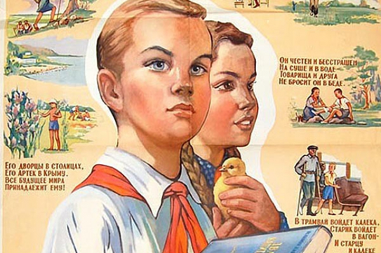

Пионеры трудились практически наравне со взрослыми.

2. Даже во время нахождения в летних лагерях пионеры много трудились, занимались общественно полезной работой и жили по строгому распорядку дня. Досуг у ребят тоже проходил совсем не по-детски: главным развлечением в летних лагерях была «Зарница» - военно-спортивная игра, которая была очень похожа на боевые учения солдат. В рамках игры каждая из двух команд должна была как можно быстрей овладеть флагом противника. Каждому участнику на плечи нашивали погоны. Если какому-то члену команды срывали один погон, он не мог бегать и просто ходил, а если оба погона – он был «убит».

3.  В годы Великой Отечественной войны 1941-1945 годов – По всей стране развернулось массовое тимуровское движение, возникновение которого связано с именем писателя Аркадия Гайдара и его повестью "Тимур и его команда".

Юные пионеры помогали семьям фронтовиков, собирали лекарственные травы, металлолом, средства на танковые колонны, дежурили в госпиталях, работали на уборке урожая. За мужество и героизм, проявленные в борьбе с немецко-фашистскими захватчиками, пионеры Лёня Голиков, Марат Казей, Валя Котик, Зина Портнова удостоены звания Героя Советского Союза, тысячи пионеров награждены орденами и медалями.

У пионеров был свой девиз  «Будь готов!» на который все дружно отвечали

«Всегда готов!»

Был и свой гимн. Послушайте его *(аудио прослушивание).*

***МАРШ ЮНЫХ ПИОНЕРОВ***

*Музыка: С. Дёшкин Слова: А. Жаров  
Взвейтесь кострами, синие ночи!  
Мы, пионеры, дети рабочих.  
  
Припев (после каждого куплета):  
Близится эра  
Светлых годов,  
Клич пионера -  
"Всегда будь готов!"  
  
Радостным шагом, с песней весёлой,  
Мы выступаем за комсомолом.  
  
Мы поднимаем алое знамя,  
Дети рабочих, смело за нами!  
  
Грянем мы дружно песнь удалую  
За пионеров семью мировую  
  
Взвейтесь кострами, синие ночи!  
Мы, пионеры, дети рабочих*

Важнейшими пионерскими атрибутами были знамя, отрядные флажки, красный галстук, пионерский значок, горн и барабан, которые сопровождали все торжественные пионерские сборы и линейки.

(звук горна, учимся бить барабанную дробь)

У каждого пионерского отряда была своя речёвка.

(физминутка)

Раз-два, три-четыре  
Три-четыре, раз-два  
Кто шагает дружно в ряд?  
Пионерский наш отряд!  
Кто шагает дружно в ногу?  
Пионерам дать дорогу!  
Дружные, веселые, всегда мы любим труд.  
Смелые надёжные, на помощь к вам  идут!

У пионеров была не только своя символика, но и своя газета, которая называлась Пионерская правда.

А теперь давайте вспомним, что  узнали.

Компьютерная презентация: демонстрация вопросов с вариантами ответов и показ правильных ответов

- Какими словами начинался  Гимн пионеров?

1. Мы пионеры советской страны…
2. Взвейтесь кострами синие ночи…
3. К выносу знамени будьте готовы…
4. Пионерия шагает по родной стране**…**

-Чьё имя носила Всесоюзная пионерская организация до 1924 года?

1. Степана Разина

2. Чингиз- хана

3. Александра Невского

4. Спартака

Как называли пионеров, помогающих старикам и инвалидам?  
  
    1. Тимуровцы  
    2. Сталинцы

    3. Молодогвардейцы

    4. Орлята

Молодцы!

Учитель:

Ребята, прочитайте,  законы  пионеров Советского Союза:

1. Пионер предан Родине, партии, коммунизму.
2. Пионер готовится стать комсомольцем.
3. Пионер равняется на героев борьбы и труда.
4. Пионер чтит память погибших борцов и готовится стать защитником Отечества.
5. Пионер  - лучший в учебе, труде и спорте.
6. Пионер  - честный и верный товарищ, всегда смело стоящий за правду.
7. Пионер  - товарищ и вожатый октябрят.
8. Пионер честен и правдив. Его слово  как гранит.
9. Пионер — активный борец за мир, друг пионерам  и детям трудящихся всех стран.

Какой   из  пионерских законов вы бы взяли  в  современную жизнь школьника?

Отметьте   его порядковый   номер галочкой.

Ребята, хорошие традиции и добрые дела пионеров не забыты. Их преемниками стали детские организации самого различного направления: Российское движение школьников, движение «Юнармия», экологические, волонтёрские организации, поисковые отряды, военно-патриотические объединения, клубы и организации, собственно пионерское движение и др. В нашей школе уже год мы являемся членами Российского движения школьников.

Российское движение школьников (РДШ) — общественно-государственная детско-юношеская организация, деятельность которой целиком сосредоточена на развитии и воспитании школьников.

Организация создана в соответствии с Указом Президента Российской Федерации от 29 октября 2015 г. № 536 «О создании Общероссийской общественно-государственной детско-юношеской организации «Российское движение школьников»

**Учитель:** Так возникает вопрос, ответьте мне пожалуйста, когда было лучше сейчас с РДШ или тогда с пионерами???

**Ученик:** не важно, в какое время вы родились, во времена пионерской организации или гаджетов и новых технологий, были вы пионером или волонтером, собирали макулатуру или проводили акции. Важно какой след мы оставляем после себя и своих дел, наши следы – это память о нас для будущих поколений.

**Список литературы.**

1. О пионерской организации / составитель и автор вступительной статьи Н. И. Монахов. – Москва: Педагогика, 1972. – 176 с.; 16 л. ил. – (Академия педагогических наук СССР). - Текст: непосредственный.
2. Зори советской пионерии: очерки по истории пионерской организации (1917 - 1941) / составитель В. Г. Яковлев. – Москва: Просвещение, 1972. – 271 с. - Текст: непосредственный.
3. Пионерская дружина: из опыта работы дружины им. В. И. Данилевича школы № 428 Москвы / подготовили Г. Ф. Гаврилычева, А. В. Гришин, Л. И. Иванова и др.; общая редакция Г. М. Иващенко. – Москва: Педагогика, 1982. – 112 с. – (Пед. поиск: опыт, проблемы, находки). - Текст: непосредственный.
4. Пионерская организация имени В. И. Ленина: пособие для педагогических училищ / редколлегия З. Н. Тимофеева. – Изд. 2-е, перераб. – Москва: Учпедгиз, 1956. – 326 с.: ил. - Текст: непосредственный.